摘 要 介绍了一种用单片机构成环境噪声测量系统的设计方法,给出了相关硬件框图和软件流程图。经校正测量误差小于1dB,测量范围为40~96dB,可用于一般环境下的噪声测量。
关键词 单片机 环境噪声 声压级 测量
环境噪声监测,是人类提高生活质量,加强环境保护的一个重要环节,在各大城市的繁华街区和居民区,已有大型环境噪声显示器竖立街头。但目前国内的便携式噪声测试仪,多为价格昂贵的进口专用设备,除卫生、计量等环保专业部门拥有外,无法作为民用品推广普及。本文介绍一种以89C51单片机为核心,采用V/F转换技术构成的低成本、便携式数字显示环境噪声测量仪。该仪器工作稳定、性能良好,经校验定标后能满足一般民用需要,可广泛应用于工矿企业、机关学校等需要对环境噪声进行测量和控制的场合。
1 声压级的测量机理
人耳的听阈一般是20m Pa (微帕),痛阈一般是200Pa（帕）,其间相差10⁷倍,这样宽广的声压范围很不易测量,而且人耳对声压的相对变化的分辨具有非线性特征。因此,声学中常用声压级L_{P}来反映声压的变化,将声压p的声压级表示成
L_{P}=20lg(p/p₀) dB (1)
其中,基准量p₀为20m Pa。当p=p₀时,L_{p}=0dB,而当p=200 Pa时,L_{P}=140dB。
用声级计可以测量声压级,采用1kHz纯音输入0.2秒到0.25秒或0.5秒以上,即可得到真实声压级或平均声压级。考虑到人耳对不同频率的响度感觉,在噪声测量中,常取40方（phon）等响曲线的反曲线对声压级进行计权校正,即用A计权网络测得A声级,写成dB（A）。表1给出倍频带中心频率与A声级的校正量之间的关系。
表1 倍频带中心频率与A声级校正量的关系
倍频带中心频率（Hz） | 31.5 | 63 | 125 | 250 | 500
A声级校正量（dB） | －39.4 | －26.2 | －16.1 | －8.6 | －3.2
倍频带中心频率（Hz） | 1k | 2k | 4k | 8k | 16k
A声级校正量（dB） | 0 | 1.2 | 1.0 | －1.1 | －6.6
2 硬件电路构成
环境噪声测量仪的硬件结构原理框图见图1所示。
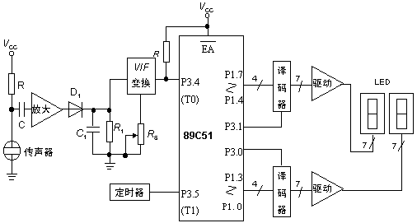
图1 硬件原理框图
环境噪声经高灵敏度、无指向性驻极体传声器转换成电信号。所用传声器频率特性在50～14000Hz范围内不均匀度小于1.5 dB,加防风罩、防雨罩后可用于室外测量。由运放LM324构成三级放大电路,精心调整相关外围元件参数,可使其幅频特性与A计权曲线相近。D₁、C₁、R₁组成峰值检波网络,其输出直流电平反映了噪声声压的大小。
由LM331构成电压/频率转换电路,输出的频率信号变成TTL电平送给单片机的P3.4引脚,作为T0的计数脉冲。该转换电路线性良好,抗干扰能力强,输出频率范围在10～10000Hz以上,其变化比达10³,优于普通8位并行A/D转换器,有利于提高系统的测量范围。图1中,Rs可用来调节增益偏差,改变输出频率。
系统的核心部分是AT89C51单片机,其指令系统与MCS-51完全兼容,且片内带4kb的E²PROM,可以方便地构成一个最小测量系统。其P3.5引脚接入由NE555构成的定时器输出的100kHz方波,通过T1中断去控制T0定时计数。从T0端输入的计数脉冲频率,即反映了所测声压的大小。经软件处理后,噪声声压级显示值由P1口输出,经74LS248译码再驱动两位4.572cm(1.8英寸)高亮度LED数码管显示,适当控制译码器使能端,使两数码管轮流发光实现动态显示,降低功耗。
3 软件设计
环境噪声测量系统的软件采用模块化设计,由主程序、中断服务程序、查表子程序和显示子程序组成。各程序模块的流程图如图2所示。
主程序处于循环工作状态,主要完成定时/计数器和中断系统的初始化,并循环调用查表和显示子程序。每当T1对外接100kHz时钟计数达0.5秒后,申请中断,CPU响应中断后即读取TH0、TL0两寄存器中的计数值,并重新初始化T0、T1,以便检测下一次的数据。
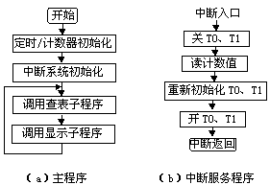 |  | 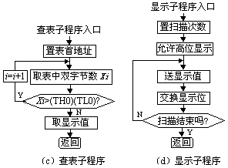
图2 软件流程图
值得指出的是,查表程序实现了计数值向声压级的转换。由式（1）知声压每增加12.2%,声压级增加1dB,因此T0计数值每增加12.2%,声压级增加1dB。在E²PROM中定义一张表格,每三个字节为一组数据,其中前两个字节为计数值,后一个字节为压缩BCD码表示的声压级值。调试时,参照精密声级计,读出某声压级所对应的计数值,从而确定表格中两参数的对应关系,当程序固化后,还可通过硬件电路对其进行调整。下面给出定义该表格的伪指令格式。
TAB：DB 1BH,0A0H,0BBH, ;表格上限
．
．
．
05H, 83H, 83H,
04H,0EAH, 82H,
04H, 61H, 81H,
03H,0E7H, 80H,
03H, 7AH, 79H,
03H, 19H, 78H,
02H,0C3H, 77H,
02H, 76H, 76H,
．
．
．
00H, 00H,0AAH ;表格下限
其中,“0AAH”、“0BBH”两个数据经译码后分别显示下限标记“[”和上限标记“]”,表示超出测量范围。
为了提高系统的抗干扰能力,除了在硬件上采取了相应的措施外,软件上采用了冗余设计法即重复重要的指令,未用空间设置空操作指令,以防止程序跳飞而死机。

